**«Костюмы, музыка, игра – и с ними светлый миг добра».**

27 марта традиционно отмечается Всемирный день театра. Специалисты сельской детской библиотеки станицы Кавказской не остались в стороне от этого события, и один из дней Недели детской книги посвятили ТЕАТРУ.

«Костюмы, музыка, игра – и с ними светлый миг добра» под таким названием прошел познавательный час для учащихся 2 классов. Главный библиотекарь Зобнина Ж.А., познакомила ребят со слайд - презентацией "Мир театрального искусства". Дети узнали, что это такое – театр, и каким разным может быть театральное представление. Ребята узнали, что актёрами театра могут быть не только люди, но и куклы и даже звери. Посмотрев презентацию о театре, вспомнили профессии людей, задействованных в рождении спектакля и правила поведения в театре.

Затем дети с увлечением отвечали на вопросы электронной викторины «На подмостках театра», где показали свои знания театральных терминов.

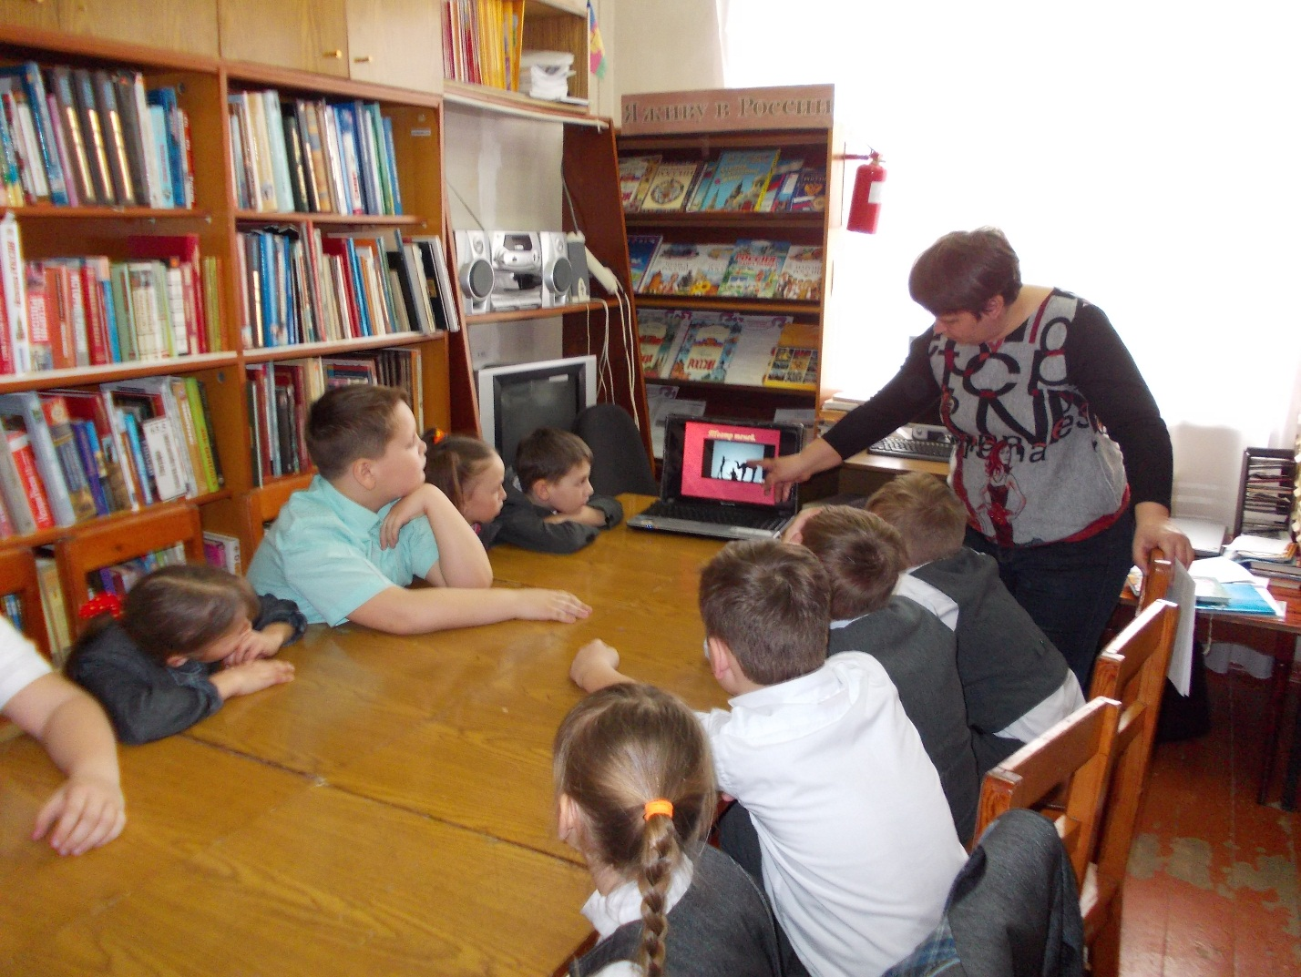

С юными читателями библиотеки было подготовлено поздравление для участников образцового кукольного театра Дома Культуры. Воспитанники детского сада «Тополек» группы «Ромашки» декламировали стихи и подарили подарки, сделанные своими руками кружковцам. Праздник закончился просмотром кукольного спектакля «Лесная сказка».

